1. Linac Beamの基礎
Masanori SATOH
KEKB Linac Cont. G., KEK
1-1 Oho, Tsukuba, Ibaraki 305-0801, Japan

1-1. Linacとは何か？
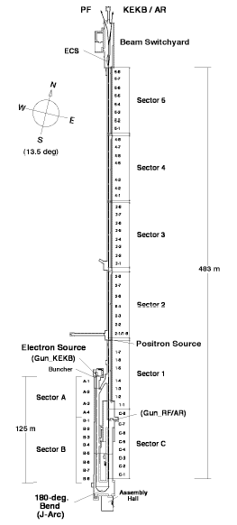図１：KEKB Linacのレイアウト
Linac(Linear Accelerator)とは、粒子加速器と呼ばれる実験装置の一種である。粒子加速器とは、荷電粒子を加速する装置であり、形状・加速方式・対象とする荷電粒子の種類により区分すると：
加速粒子：
Lepton（e.g. 電子/陽電子）
Hadron（e.g. 陽子/反陽子）
Heavy Ion
加速器の形：
円形加速器 (蓄積リング、サイクロトロン、シンクロトロン)
線形加速器(Linac) (入射器、リニアコライダー、
医療用、工業用滅菌装置、FEL)
加速方式：
静電場加速 (Cockcroft-Walton, Van de Graaff)
高周波 (RF) (Sband 2856-MHz, Cband 5712-MHz, Xband)
先端的加速方式 (Laser wake, )

KEKB Linacは、電子・陽電子を2856-MHzのRFで加速する線形加速器であり、主な運転目的はKEKB ringへのビーム供給である(入射器といわれる所以)。

1-2. Linacの構成要素
図１に、KEKB Linacのレイアウトを示す。KEKB Linacは、全長約600-mの線形加速器であるが、特徴的なことに180°偏向部（アーク部）を備えている。これは、KEKB建設時のアップグレード（エネルギー増強）時に、建設地の制約からこのような形となった。
ビーム運転は24時間体制で行われ、４つの異なるリング(KEKB電子・陽電子/ PF, PF-AR)へビームを供給している。
Linacの主な構成要素として、下記の物がある。

- 電子銃
・加速粒子である電子を発生させる源である(図２)。KEKB Linacでは、多孔性のタングステン基盤にバリウムを含浸したもので、1000℃以上の高温で熱し、200-kVの高電圧で電子を引き出す。CNT(カーボンナノチューブ)を応用した電子銃のR&Dも進行中である。

- クライストロン
・電子ビームを加速するためのRF源である(図３)。高周波の発生・増幅に用いる真空管の一種であり、増幅率が大きく、大電力の高周波を得やすい。KEKB Linacの運転では、Sband(2856-MHz)クライストロンを60本使用している（最大出力50-MW）。また、Cbandクライストロンを1本設置している（R&D及び運転予備機として）。さらに、XbandのR&Dも進めている。

- 加速管
・Linacのビームラインへ多数設置され（KEKB Linacでは2-m加速管を約240本使用）、クライストロンからの大電力RFを蓄積する。これと同時にビームが加速管を通過すると、ビームは加速される（エネルギーを得る）。図４の写真のように、１本の加速管は、多数の小空洞が結合された構造となっている。
- 電磁石
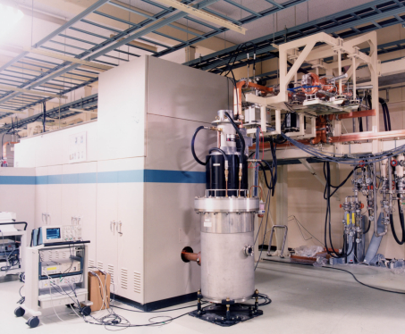
図２：電子銃の写真 図３：クライストロンの写真

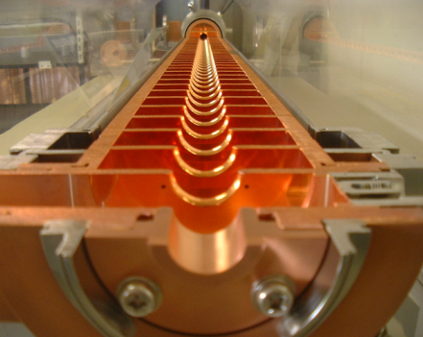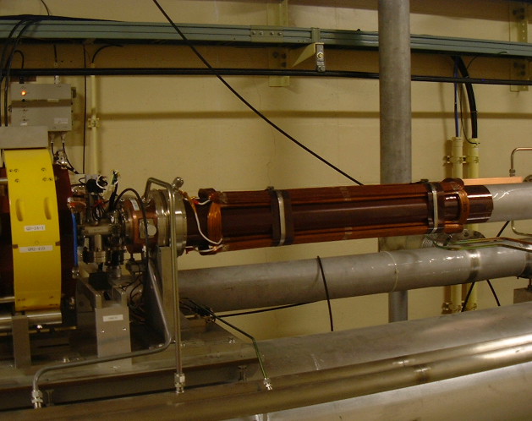
図４：加速管カットモデルの写真 図５：電磁石の写真(四極及びステアリングマグネット)
・電子ビームにkickを与え、軌道やサイズを調整するためには、電磁石磁場によるローレンツ力を用いる。Linacで主に使用される主な電磁石は、
      - 偏向電磁石 (Bending magnet)
      - 四極電磁石 (Quadruple magnet) (図６)
      - 補正電磁石 (Steering magnet)
図６：四極電磁石における磁場と粒子に働く力。（OHO’03 加速器電磁石入門/遠藤有聲著より転載）
などである。(a)は、ビーム輸送の理想軌道を決定し、KEKB Linacではアーク部等で用いられる。また、シケイン（エネルギー幅やビーム長圧縮装置）にも用いられる。(b)はビームサイズを水平方向（垂直方向）に収束させるために用いる。(c)は、電子ビームの軌道調整に用いるために使用する。理想的な電子ビーム軌道は、Linacに沿って中心付近を真っ直ぐ通る物であるが、現実には磁石の設計・設置誤差やWakefieldなどの摂動により、理想軌道からはずれてしまう。これは、Linac下流へのビーム透過率減少ひいてはビームラインの放射化の原因となるため、通常補正電磁石による軌道補正が行われる。

- その他のコンポーネント
・Linacの代表的なコンポーネントとしては、上述した(1)～(4)以外に、加速管やクライストロン等を真空に保つための真空ポンプ類や、陽電子源である陽電子生成ターゲット（タングステン等が用いられる）などがある。また、安定なビーム運転のために非常に重要なコンポーネントとして、様々なビームモニタがあるが、詳細は次章を参考にされたし。

1-3. Linac Beamの運動
ビームの運動（軌道）を記述するための簡単な方法としてTransfer Matrix（転送行列）の表現方法がある。いま、場所s₀ → s₁ 間でのビーム軌道(x, x’)を考えるとき、s₁におけるビーム軌道は、s₀での軌道及び転送行列Mを用いて下記の通り表現できる。
$\begin{aligned}\left(x(s_{1}) | \right) \\ \end{aligned}$ (Eq. 1)
簡単な例として、ドリフトスペース(s₀ <=> s₁間に、磁石が無い場合)を考えると、
$\begin{aligned}\left\{x(s_{1})=x(s_{0})+x'(s_{0})L | \right.\end{aligned}$ (Eq. 2)
より、
$M_{\text{Drift}}=\left(\begin{matrix}1 & L \\ 0 & 1\end{matrix}\right)$ (Eq. 3)
となる。ここで、Lはドリフト長(s₀, s₁間距離)を表す。

次ぎに、磁場中を通過するビームの運動を考えると、運動方程式は
$\frac{d^{2}x}{{\text{ds}}^{2}}+K(s)x=0$ (Eq. 4)
と表現できる。ここでK(s)は磁場による収束力であり、
（詳しい導出方法は、過去のOHOなど数多くある優れた教科書を参照して下さい。）

(a) QF(x方向に収束する四極電磁石) K>0の場合：
$M_{\text{QF}}=\left(\begin{matrix}\text{cos}(\sqrt{K}L) & \frac{1}{\sqrt{K}}\text{sin}(\sqrt{K}L) \\ −\sqrt{K}\text{sin}(\sqrt{K}L) & \text{cos}(\sqrt{K}L)\end{matrix}\right)$(Eq. 5）

(b) QD(y方向に収束する四極電磁石) K<0の場合：
$M_{\text{QD}}=\left(\begin{matrix}\text{cosh}(\sqrt{\left|K\right|}L) & \frac{1}{\sqrt{\left|K\right|}}\text{sinh}(\sqrt{\left|K\right|}L) \\ −\sqrt{\left|K\right|}\text{sinh}(\sqrt{\left|K\right|}L) & \text{cosh}(\sqrt{\left|K\right|}L)\end{matrix}\right)$(Eq.6)
と書ける。ここで、Kを0に近づけると、ドリフト空間の転送行列(Eq.3)になることが分かる。
図８：FODOラティス
(*) ラティス(Lattice)とは、加速器における磁石コンポーネントの並びの事であり、オプティクス(Optics)とは、ビームが受ける力（すなわち磁場）の分布を意味する。すなわち、同一Latticeであっても、異なるOpticsは無限にある。
次に、thin lens近似について述べておく。上では磁石の長さをLとして考えたが、光学同様にコンポーネントの長さゼロ（点）として考えるthin lens近似が良く用いられる。いま、K=B’/(Bρ)であり、KLを一定に保ちながらLがゼロになる極限を考えると、
$M_{\text{QF}}=\left(\begin{matrix}1 & 0 \\ −k & 1\end{matrix}\right)$, $M_{\text{QD}}=\left(\begin{matrix}1 & 0 \\ k & 1\end{matrix}\right)$ (Eq. 7)
と書ける (k=KL)。これは、焦点距離f=1/kの凸（凹）レンズと見なすことが出来る。但し、電磁石の場合には、水平方向に収束力があるとき、垂直方向には発散力が働くことに注意する（光学レンズとの違い）。
ビームが図７の様な偏向電磁石を通過する場合の運動を考える(ρ: 曲率半径、θ: 曲げ角)。(Eq. 4)において K=1/ρ² とすれば、転送行列は、

$M_{\text{Bend}}=\left(\begin{matrix}\text{cos}θ & ρ\text{sin}θ \\ −\frac{1}{ρ}\text{sin}θ & \text{cos}θ\end{matrix}\right)$ (Eq. 8)
と書ける。ここで、ビームと偏向電磁石の端面は垂直である様な磁石（セクター電磁石）を考えたが、実際の電磁石は矩形型であり、磁石の端面がビームに与える収束力を考える必要がある。
図７：偏向電磁石
ここで、下記（図８）の様な、Q磁石とドリフトスペースから成る単純なビームラインを考える(FODOラティスと呼ばれる)。ビームが左から右へやってくる場合を考えると、転送行列は、
$M_{\text{FODO}}=M_{\text{Drift}}M_{\text{QD}}M_{\text{Drift}}M_{\text{OF}}$ (Eq. 9)
と表現できる。この様に、個々のコンポーネントの転送行列と配置が与えられた場合、Linac全体（或いはリング全周）の転送行列が容易に求められる。

